Продлевается ли гарантийный срок на товар, в случае его ремонта в сервисном центре?

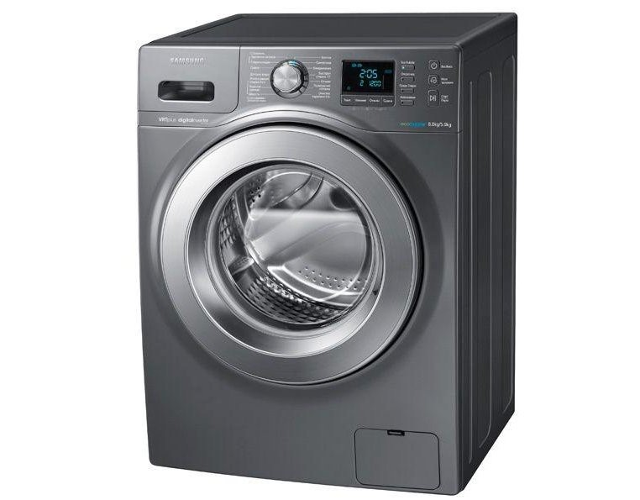С таким вопросом в Казанский территориальный орган Госалкогольинспекции РТ обратился потребитель М., который купил в специализированном магазине бытовой техники стиральную машину и через 11 месяцев она сломалась. Стиральную машину забрали на ремонт в сервисный центр.
Отвечаем:
На основании статьи 20 Закона РФ от 07.02.1992 N 2300-1 "О защите прав потребителей": Указанный период исчисляется со дня обращения потребителя с требованием об устранении недостатков товара до дня выдачи его по окончании ремонта.
При выдаче товара продавец обязан предоставить в письменной форме потребителю информацию о дате обращения потребителя с требованием об устранении обнаруженных им недостатков товара, о дате передачи товара потребителем для устранения недостатков товара, о дате устранения недостатков товара с их описанием, об использованных запасных частях (деталях, материалах) и о дате выдачи товара потребителю по окончании устранения недостатков товар.
В ответ на вопрос потребителя М. сообщаем, что при устранении недостатков гарантийный срок продлевается на время, в течение которого товар не эксплуатировался.

Казанский территориальный орган Госалкогольинспекции РТ

